Администрация городского округа город Бор
Нижегородской области

ПОСТАНОВЛЕНИЕ

От 10.05.2018 № 2602

О временном ограничении движения автотранспортных средств
на участках автомобильных дорог г. Бор 18 мая 2018 года в связи с проведением МБУ ДО ЦВР «Алиса» Слета детских организаций, посвященного Российскому движению школьников

В связи с проведением праздничного шествия и Слета детских организаций, посвященного Российскому движению школьников, членов Борского Союза «Романтики и Фантазеры», в целях обеспечения безопасности дорожного движения и в соответствии с Федеральными законами от 10.12.1995 № 196-ФЗ «О безопасности дорожного движения», от 08.11.2007 № 257-ФЗ «Об автомобильных дорогах и дорожной деятельности в Российской Федерации и о внесении изменений в отдельные законодательные акты Российской Федерации» администрация городского округа г. Бор постановляет:
1. Ввести на участках автомобильных дорог г. Бор временные ограничения движения автотранспортных средств 18 мая 2018 года с 10.00 часов до 10.30 часов:
выезды на ул. Ленина от здания администрации городского округа г. Бор до Площади Победы с придомовых территорий и улиц Пролетарская, Интернациональная, Профсоюзная, Луначарского согласно приложению (схема 1), с 10.30 до 11.00 выезды на Площадь Победы с придомовых территорий и улиц Киселёва, Октябрьская, Профсоюзная, Свободы согласно приложению (схема 2).
2. Рекомендовать Отделу МВД РФ по г. Бор (Е.Н. Грибанов) обеспечить временное ограничение движения автотранспортных средств на указанных участках автомобильных дорог.
3. Общему отделу администрации городского округа г. Бор (Е.А. Копцова) обеспечить опубликование настоящего постановления на официальном сайте www.borcity.ru.
4. Контроль за исполнением настоящего постановления возложить на заместителя главы администрации городского округа г. Бор, начальника Управления по ЖКХ и благоустройству А.Г. Ворошилова.

Глава администрации А.В. Киселев

Н.С.Оленева
91517

Приложение к постановлению
администрации городского округа г. Бор
от 10.05.2018 № 2602

Схема 1
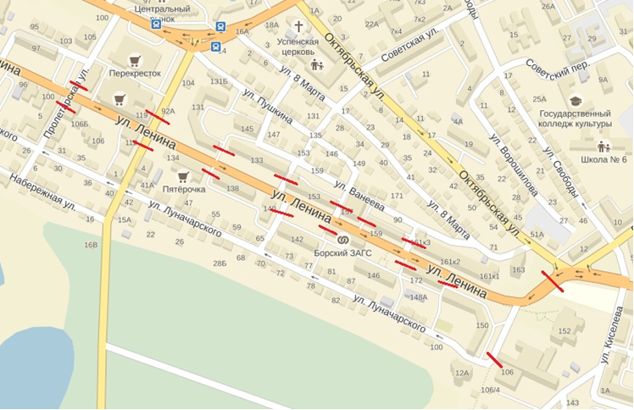
Схема 2
